Lentejas caseras con chorizo

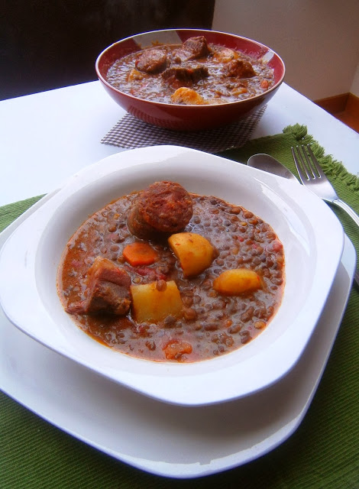

Ingredientes:

* 400 gr de lentejas Pardinas.
* 2 zanahorias grandes.
* 2 dientes de ajo.
* 1 puerro.
* 2 cebollas.
* 1 cucharada de pimentón de la Vera dulce.
* 4 cucharadas de aceite de Oliva.
* 1 pimiento rojo.
* 1 tomates maduro.
* 1 trozo de panceta.
* 1 chorizo.
* 2 patatas medianas.
* Agua y sal.

Preparación:

Dejamos nuestras lentejas en remojo durante la noche, normalmente 12 horas. (Si son lentejas pardinas no es necesario, pero remojandolas se cocinarán media hora más rápido).Al día siguiente las escurrimos y las reservamos.   
Picamos la cebolla y el ajo en trozos muy pequeños. Los ponemos en el fondo de la olla y en un chorro de aceite de oliva los doramos.   
Pelamos y troceamos las zanahorias y el tomate. También troceamos el pimiento rojo.   
Añadimos a la olla el pimiento, el tomate, las zanahorias y el puerro (partido en dos trozos grandes). Sofreímos durante un par de minutos.   
Añadimos una cucharadita de pimentón de la Vera dulce. Removemos durante un minuto cubrimos con agua fría hasta llenar la mitad de la olla.   
Dejamos que empiecen a hervir y agregamos nuestras lentejas y nuestra panceta. Salamos al gusto.   
Cuando lleven media hora cociendo añadimos a la olla el chorizo, cortado en rodajas grandes, y las patatas, peladas y cortadas en tacos grandes. Dejamos que se cocinen lentamente a temperatura media durante media hora más removiendo de vez en cuando.   
Probamos las lentejas y si es necesario correjimos de sal o añadimos algo de tiempo a la cocción y ya tenemos listas nuestras lentejas caseras con chorizo.   
  
¡¡¡¡¡¡ SI SE TIENE QUE AÑADIR AGUA (o caldo) ...... SIEMPRE FRIA !!!!!! 